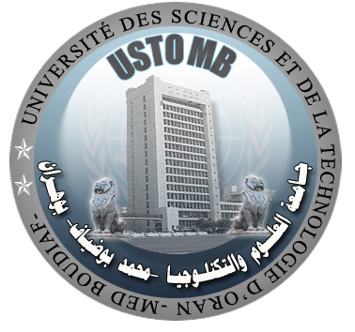

Republique Algerienne Democratique et Populaire
Ministere de l’Enseignement Superieur et de la Recherche Scientifique
Universite des Sciences et de la Technologie d’Oran Mohamed Boudiaf
Faculte de Chimie
Département de Génie Chimique

ATTESTATION D’ENCADREMENT
PFE- MASTER

Je soussigne : ………………………………………………………………………………….
Fonction : Enseignant chercheur
Grade : …………………………………………………………………………………………
M’engage par la présente, l’encadrement des étudiantes dont le nom :
1-…………………………………………………………………………………………….
Option :……………………………………………………………………………………..
2-……………………………………………………………………………………………
Option :…………………………………………………………………………………….
Intitulé du projet de fin d’études :
………………………………………………………………………………………………………………………………………………………………………………………………………………………………………………………………………..
…………………………………………………………………………………………………………………………..
Lieu de réalisation : ……………………………………………………………………………..
Prévu pour être soutenu : Juin 2023 (session normal)

Fait à Oran, le ……………………..
Le chef de département l’encadreur

